Lernaufgabe: „Deafhood – Taubsein ist cool!“
Transkulturelle-kommunikative Kompetenz/kulturelles Wissen: mediales Gebärden Sprachbewusstheit und Sprachenreflexion

Lernaufgabe
Niveaustufe 5:
„Deafhood – Taubsein ist cool!“ – die Schülerinnen und Schüler erweitern ihre transkulturelle Kompetenz/kulturelles Wissen, transkulturelle Einstellungen und Bewusstheit, transkulturelles Verständnis und Handeln mit dem Schwerpunkt mediales Gebärden, indem sie sich anhand der Figuren aus dem Deafhood-Konzept (Reflexion, eigene Gestaltung/Skizze einer Figur und Gebärden darüber) mit ihrer eigenen (gebärden-)sprachlichen Identität und kulturellen Zugehörigkeit auseinandersetzen.

Lernvoraussetzungen
Die Schülerinnen und Schüler
- kennen das Grundkonzept von Paddy Ladd,
- können Merkmale aus dem Deafhood-Konzept erläutern, z. B. Geschichte der Tauben, Deaf Gain,
- können die Begriffe mit Bedeutung füllen: Audismus und Oralismus (Sprachliche Deprivation),
- können LUG/LBG und DGS unterscheiden,
- können kulturelle Besonderheiten der Hörenden - und Tauben Menschen beschreiben,
- können eigene gebärdensprachliche Medien (mediales Gebärden) herstellen.

Lernergebnisse
Transkulturelle-kommunikative Kompetenz/kulturelles Wissen. Mediales Gebärden. Sprachbewusstheit und Sprachenreflexion
Die Schülerinnen und Schüler setzen sich ausgehend von Recherchen und Texten zu Figuren aus dem Deafhood-Konzept mit ihrer eigenen (gebärden-)sprachlichen Identität und kulturellen Zugehörigkeit auseinander, indem sie die Situation von Gebärdensprachgemeinschaften, die mit Barrierefreiheit und Inklusion verbundenen Rechte und Pflichten reflektieren.

- Die Schülerinnen und Schüler entwickeln ausgehend vom kennengelernten Deafhood-Konzept ein eigenes Deafhood-Konzept und stellen dieses in einem Video dar.

Anforderungsbereiche
Anforderungsbereiche | Konkretisierung in Bezug auf die Lernaufgabe  Die Schülerinnen und Schüler ... | Erwartete Lernergebnisse
AB I  Imitation, Reproduktion und Wiedererkennen | ... wählen eine der vorgestellten Figuren aus dem Deafhood-Konzept aus, zeichnen diese und stellen diese vor. | Die Lernenden orientieren sich eng an der gezeigten Präsentation.  Sie produzieren kurze DGS-Videoaufnahmen.
AB II  Reproduktion, erste Konstruktionsversuche und Erkennen von Zusammenhängen | ... erfassen das Konzept der Figuren aus dem Deafhood-Konzept, können dieses wieder-geben und können mit Hilfen einzelne, eigene Konzept Konstrukte entwickeln. | Die Lernenden orientieren sich an der gezeigten Präsentation und entwickeln erste Ideen für eine eigene Figur aus dem Deafhood-Konzept.  Sie produzieren anhand ihrer eigenen Skizze und mit Unterstützung eine DGS-Videoaufnahme.
AB III  zunehmend eigenständige Konstruktionen | ... erfassen das Konzept der Figuren aus dem Deafhood-Konzept, können dieses wieder-geben und können mit Hilfen einzelne, eigene Konzept Konstrukte entwickeln. | Die Lernenden entwickeln anhand der gezeigten Präsentation Ideen für eine eigene Figur aus dem Deafhood-Konzept.  Sie produzieren anhand ihrer eigenen Skizze eine DGS-Videoaufnahme.

Ausgestaltung der Lernaufgabe
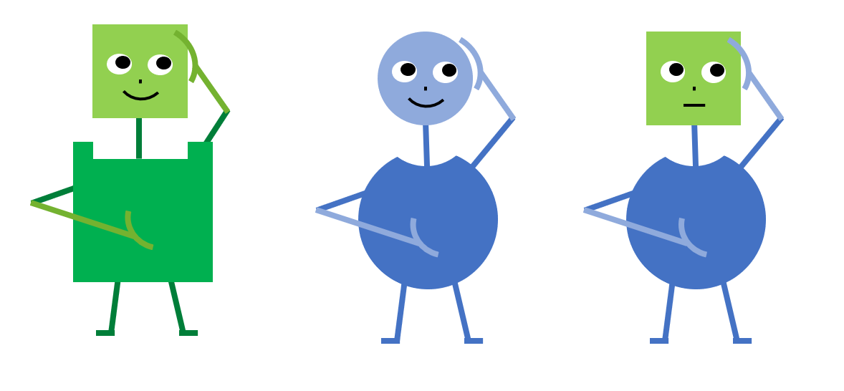
Aufgabe: Finde deine eigene sprachliche-kulturelle Identität anhand der eingeführten Bausteine heraus, indem du eine für dich passende Figur aus dem Deafhood-Konzept zeichnest.

Möglichkeiten der Differenzierung / Unterstützungsmöglichkeiten
Einstiegsphase:
individuelle Erläuterungen in Gebärdensprache + Visualisierung durch eine Power-Point-Präsentation

Erarbeitungsphase:
- Ausdruck der Power-Point-Präsentation (zur Orientierung)
- Lehrkraft bei Bedarf mit gebärdensprachlichen Erläuterungen zu den Figuren aus dem Deafhood-Konzept

Abschlussphase:
- individuelle Differenzierung durch das Zeichnen einer eigenen Figur aus dem Deafhood-Konzept

Beobachtungs- und Bewertungskriterien
(AB I, AB II, AB III):
Grundkonzept „Deafhood“:
- Grad der Verfolgung/des Verständnisses der Einführung
- Reaktion und Fragen der Lernenden im Anschluss an die Einführung
- Zuordnung der Bausteine des Deafhood-Konzeptes zum Grundkonzept und der eigenen Person
Mediales Gebärden:
- Planung einer gebärdensprachlichen Videoaufnahme
- Durchführung einer gebärdensprachlichen Videoaufnahme
- Reflexion einer gebärdensprachlichen Videoaufnahme

Kompetenzüberprüfung
- Auswertung der Skizzen und DGS-Videoaufnahmen in Bezug auf die Figur aus dem Deafhood-Konzept anhand der vorgestellten Kriterien/Bausteine
- Eintrag im Portfolio/Lernheft/Ordner

Reflexion & Feedback
Abschlussreflexion zur Umsetzung/Interpretation des Grundkonzepts „Deafhood“ in Bezug auf die eigene Person
Reflexion des Verstehensprozesses:
  - Wie ist es dir gelungen, das Grundkonzept zu verstehen?
  - Hast du einen Tipp für deine Mitschülerinnen und Mitschüler?
Didaktische Reserve:
- Hast du neue gebärdensprachliche Ausdrücke gelernt? Wenn ja, welche?
  - Was hat dir an dem Grundkonzept/der Vorgehensweise gefallen? Was hat dir nicht gefallen?

Literatur
Ladd, Paddy (2008): Was ist Deafhood? Gehörlosenkultur im Aufbruch

Ladd, Paddy (2013): Was ist Deafhood?

